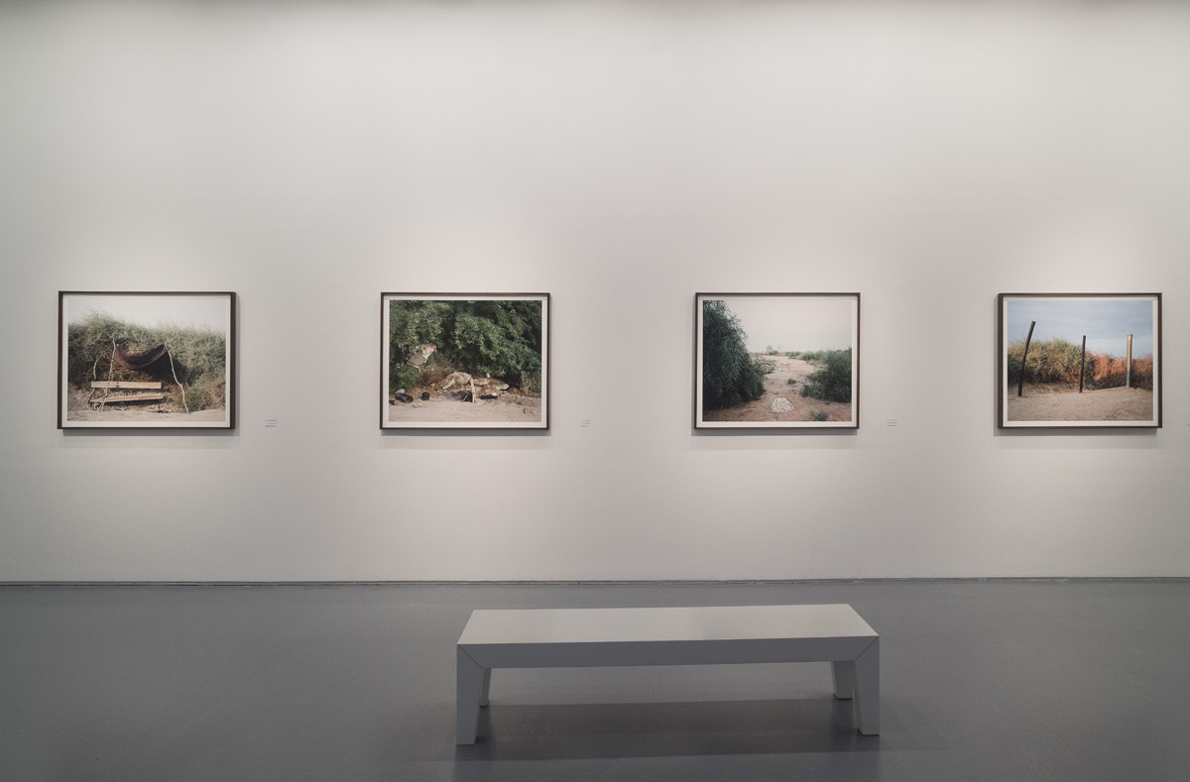
רון עמיר, מתוך התערוכה ״להעביר את הזמן בחולות״ במוזיאון ישראל. צילום: אלי פוזנר
שתפו

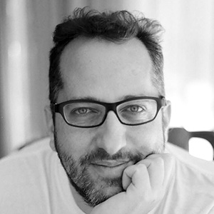
יובל סער / יום שלישי, 17 בינואר 2017
- Chat
- אמנות
- צילום

ואז הוא פוגש את חולות במוזיאון
בשלוש השנים האחרונות תיעד רון עמיר את אלפי מבקשי המקלט המוחזקים במתקן השהייה ״חולות״ שבנגב, והתוצאה מוצגת בתערוכה ״להעביר את הזמן בחולות״, שנפתחה בחודש שעבר במוזיאון ישראל. ״בתוך כל הסיפורים העצובים האלו שאני מצלם״, הוא אומר - במקביל לתערוכת יחיד נוספת שלו, שתיפתח ביום חמישי בגלריה חזי כהן - ״חשוב לי גם להעביר ממד של חיוניות ועושר שכרוכים ביכולתיו של המין האנושי, להיות זקוף וחיוני, וגם שמח בחלקים מהזמן, על אף הקשיים והנסיבות״
Yuval:
הי רון, בוקר טוב. מה שלומך?
Ron:
טוב. ושלומך?
Yuval:
גם, לא רע בכלל! אני רוצה לספר לך שלפני שבועיים ביקרתי בתערוכה שלך ״להעביר את הזמן בחולות״ (שאצר נעם גל) במוזיאון, ומאז היא לא עוזבת אותי. כלומר, לא מסביב לשעון, אבל בכל זאת…
Ron:
אני שמח לשמוע שאתה זוכר משם משהו, כלומר מספר חלקיקים. מה כולל ה״לא עוזבת אותך״?
Yuval:
אני חושב שחלק מזה נובע מההפתעה שלי. כששמעתי על התערוכה לפני שביקרתי בה – והרי בשביל רובנו חולות וסהרונים הם רק שמות שאנחנו שומעים בחדשות – לכולנו יש בראש תפיסה של איך נראים פליטים או מבקשי מקלט. ואז הגעתי למוזיאון ובכל הצילומים אין בכלל אנשים. ברמה הכי בסיסית זה היה מאוד מטריד
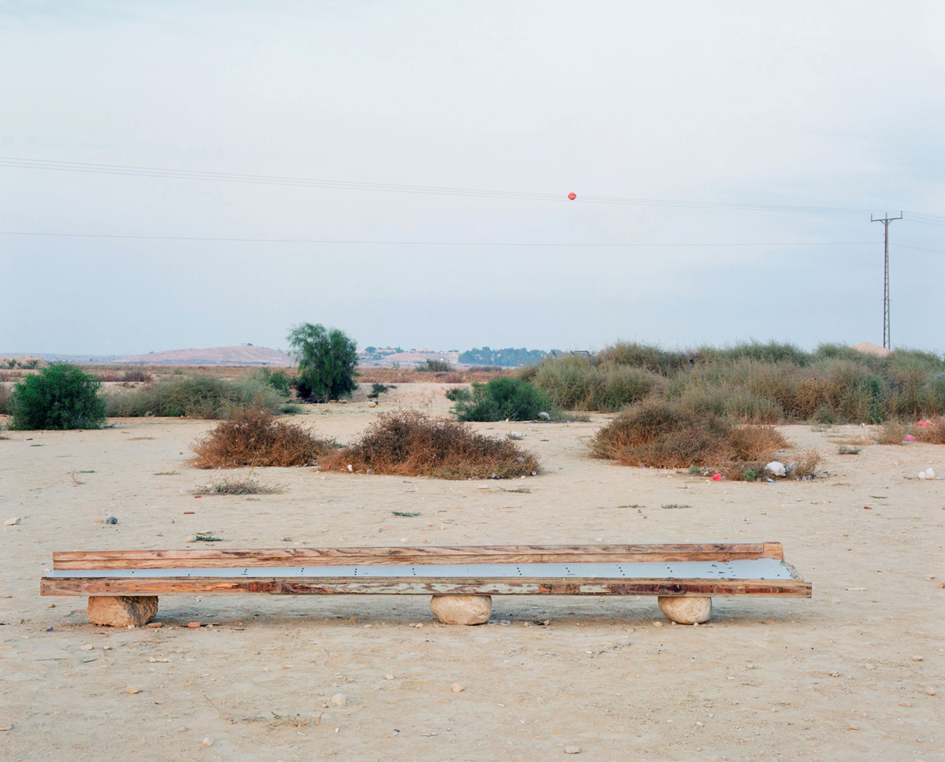
הספסל של חמד אלניל, 2014
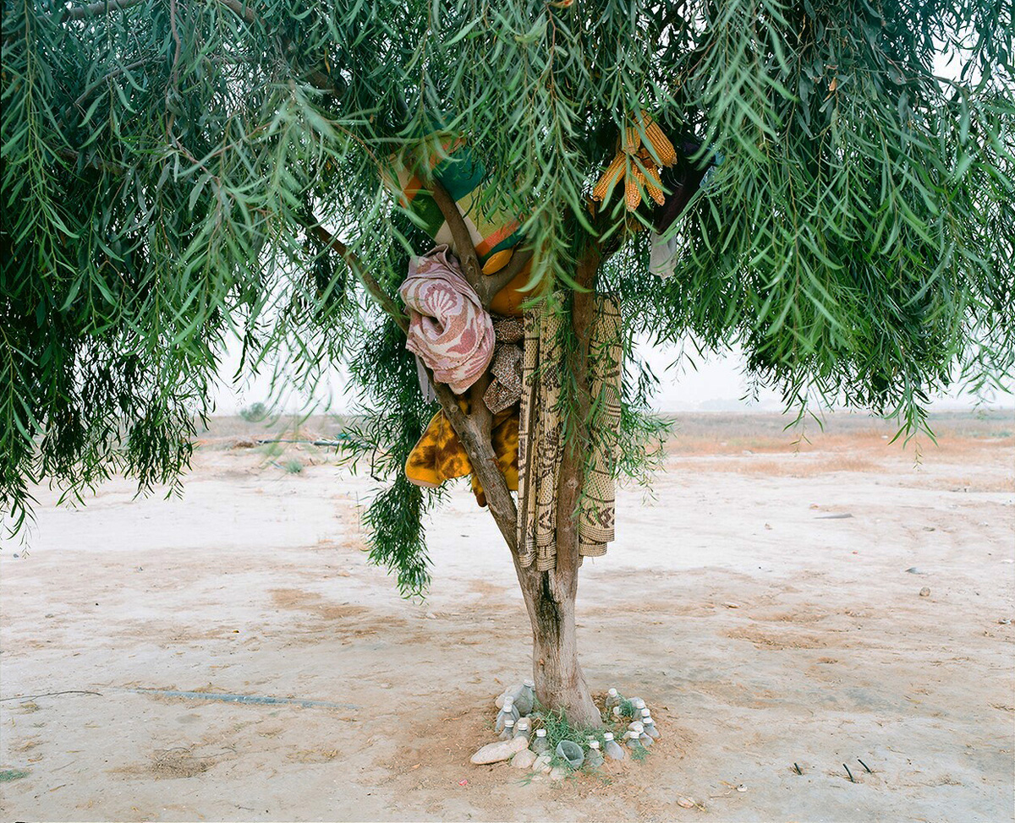
העץ של בישארה ואנואר, 2015
Ron:
אכן, התצלומים נעדרי דמויות, ומנגד הדמויות מופיעות בעבודות הווידאו. ישנם אמצעים וכלים מגוונים להעביר חוויה או עמדה או אופי והתרחשות של מקום וסיטואציה. בחרתי לצלם את המקומות והסביבות המאולתרות כך, ללא מבקשי המקלט
Yuval:
אולי תספר רגע איך נוצר הרעיון לתערוכה? ומה משך אותך להגיע לשם ולצלם
Ron:
במשפט קצר ועל קצה המזלג אומר, שעשייתי מאופיינת בפרויקטים ארוכי טווח אל מול קהילות שוליים מודרות, כאן אצלנו בישראל. יש לא מעט סיבות ומניעים שגורמים לי להתבונן, להכיר ולהחליף דעות עם קהילות אלו, וגם בסופו של דבר לצלם אותן. בין מניעים אלו אתעכב על נקודה אחת שאני עסוק בה יותר ויותר בשנים האחרונות, והיא לבחון ולהבין את – ולהתבונן על – האופנים המגוונים שבהם קהילות אלו מגיבות למגבלות שמטילה עליהן המערכת כאן, כלומר הממסד, המדינה.
ובמקרה הספיציפי של חולות, עניין אותי לבדוק מה קורה עם אותם אלפי מבקשי מקלט שפתאום באמצע החיים מזמנים אותם למתקן חולות, שולחים להם מעיין צו גיוס לתקופה בלתי מוגבלת במקום מבודד ומרוחק בלב המדבר. מרביתם היו כבר מספר שנים בארץ והצליחו לייצר איזושהי שיגרה בסיסית של בית־עבודה־קהילה, ופתאום שולפים אותם מתל אביב ואילת ואשדוד ונתניה והרצליה ושדרות למתקן
Yuval:
אני יכול לנחש שזו לא רק עמדה אמנותית / אנתרופולוגית אלא בפירוש גם עמדה פוליטית־חברתית
Ron:
אכן. אני מביע עמדה אישית, פוליטית וחברתית ועומד מאחוריה באופן שלם ובהיר. חשוב לא לבלבל עם מושג האנתרופולוגיה: אני אנתרופולוג של עצמי, של עצמנו. כלומר, דרך ההתבוננות על קהילת מבקשי המקלט במקרה זה, אני בעיקר מנסה להעלות שאלות ולייצר דיון אודותינו כחברה
Yuval:
ומה המוטיבציה שלך בכל המהלך? כי בסופו של דבר לתמונות שתלויות במוזיאון יש קהל יחסית די ספציפי
Ron:
החיים גלגלו אותי ללמוד אמנות ולשחק בשדה הזה, ואני שמח עם זה ואוהב את זה. העיסוק האמנותי הוא עניין מורכב וסבוך ומפגיש בין תחומים רבים, ואני לא טוען או חותר לטעון טענה ברורה וחד־משמעית. המפגש שכרוך בצפייה בעבודה שתלויה או מוצבת בחלל תצוגה עשוי להיות מפתיע ולעיתים גם מאוד אפקטיבי על הצופה; כלומר, הוא יכול ליצור חוויה מורכבת ועשירה לא פחות ממפגש בדימויים בעיתון, במגזין או בהרצאה.
ובנוגע למקרה הספציפי כרגע, אני מופתע לגלות איזה קהל מגוון מגיע למוזיאון ישראל, ממש מכל המגזרים. חלק גדול ממנו באופן ברור לא יקרא את עיתון הארץ ולא מסוגל להקשיב לנאמר שם ולחשוב על זה לרגע. ואז הוא פוגש את חולות במוזיאון, וזה טוב וחשוב.
הזכרתי את עיתון הארץ בהקשר לחולות מפני שזה העיתון היחיד שכותב על חולות ומסקר אותו (כוונתי לעיתון מודפס) וזה די מטורף כשחושבים על זה
Yuval:
כן… ואני רוצה לחזור לחולות: הגעת לשם ואז מה? מה אתה יכול לספר על התהליך? כמה זמן הוא לקח? ואיך זה עובד – אתה ישר מתחיל לצלם? או מבקר כמה פעמים ואז מבין מה מעניין אותך?
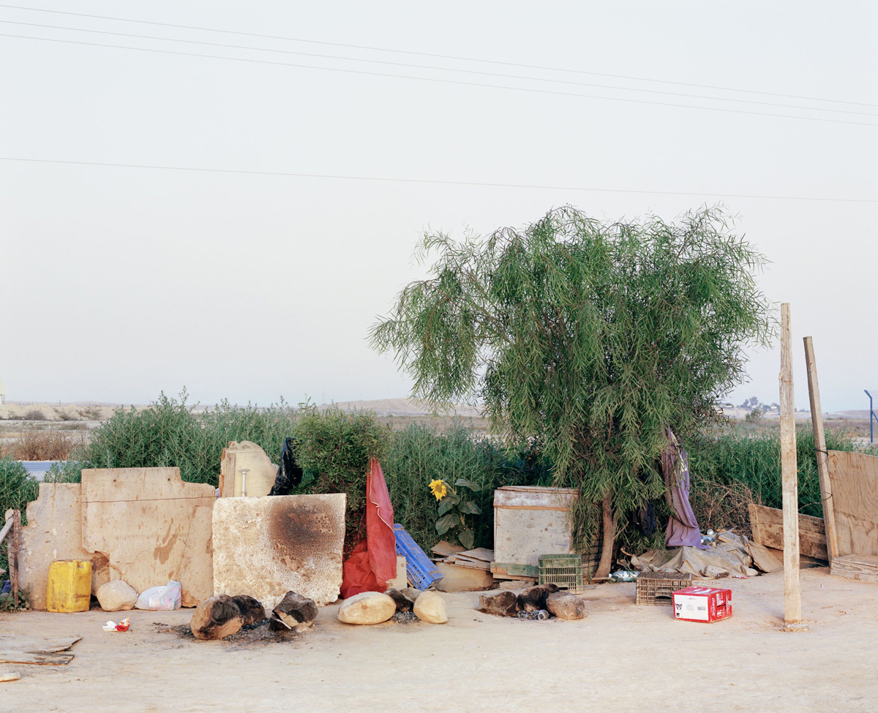
המטבח של חמיס, 2015
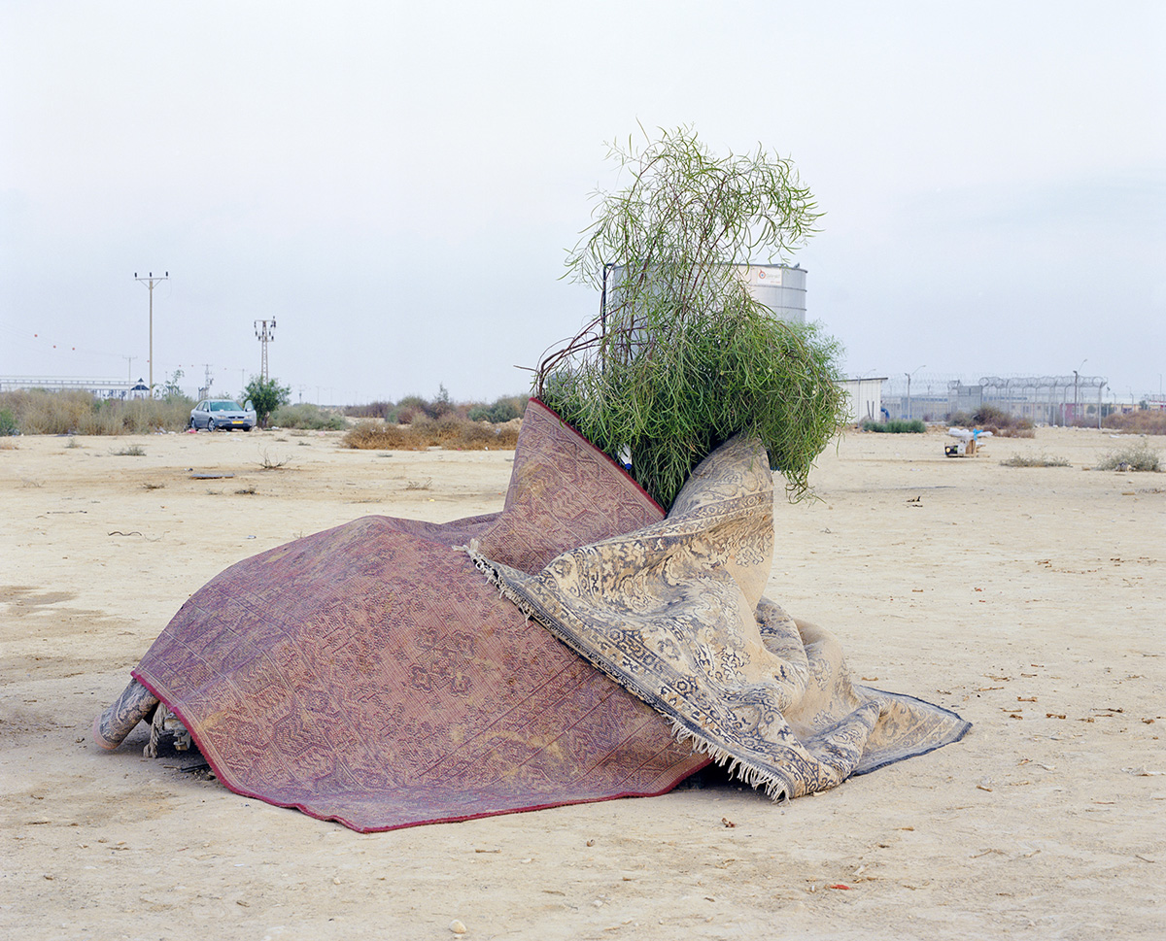
Stall (Closed), 2014
Ron:
הגעתי לחולות בתחילת קיץ 2014, כמעט שנה לאחר שהמתקן הוקם. לא ידעתי למה לצפות מלבד דימויים שראיתי ברשת ובעיקר של המתקן עצמו. במשך תקופה של חודש־חודשיים כמעט ולא צילמתי כלל, ובעיקר ניסיתי ליצור שיחות קטנות עם החבר׳ה שם, להבין מה קורה וכמה שיותר לשמוע מהם. בנוסף שוטטתי לא מעט בסביבת המתקן עד רדיוס של מספר קילומטרים והתבוננתי על הנוף והמרכיבים שלו, הנוף הפתוח והסביבות שאינן נראות וגלויות לכל עובר ושב.
התחילו להיווצר אינטראקציות וקשרים קטנים עם מבקשי המקלט, וביליתי שם הרבה ובשעות מגוונות: מוקדם בבוקר, במהלך היום וגם לקראת 22:00 כשכולם חייבים להיכנס למתקן. באיזשהו רגע ונקודה בזמן, משהו קורה ואני מתחיל לצלם, ומביקור לביקור אני מתחיל להבין מה אני רוצה לצלם ובאיטיות מנסח לעצמי את העבודה ומה מתוך כל ה״סל הגדוש הזה״ של חוויות ומראות ומפגשים והבנות אני רוצה לקחת ולחדד או להדגיש או לטשטש.
יותר ויותר עניין אותי לצלם את הסביבות המאולתרות, שהן יפות בצורה חריגה לטעמי: עם כמה מעט אפשר לבנות מגוון של מתקנים שיוכלו לשפר ולו לרגע את השהות הבלתי נסבלת שם במדבר. ובתוך כל הסיפורים העצובים האלו שאני מצלם, חשוב לי מאוד גם להעביר ממד של חיוניות ועושר שכרוכים ביכולתיו של המין האנושי, להיות זקוף וחיוני וגם שמח בחלקים מהזמן, על אף הקשיים והנסיבות
Yuval:
אז אם אתה מדבר על יופי חריג ועל היכולות של המין האנושי, איפה עובר אצלך הקו בין ״ההיקסמות״ של האמן מהזר והשונה והחריג, לניסיון לתת ביטוי אותנטי (ואני שונא את המילה הזו) למה שאתה רואה, למציאות כפי שנתקלת בה? אפרופו תלייה של הצילומים האלו ושל המציאות הזו במוזיאון
Ron:
אני לא בטוח שצילום של המתקן עצמו והאורז עם הרימות שהם מצלמים ושולחים אלי מתוך המתקן, יהיה אפקטיבי יותר ויעיל יותר במפגש עם הצופה. יופי אינו עומד בהכרח בסתירה למצב קשה ומורכב. אני רוצה לגרום לך כצופה בראש ובראשונה להתבונן, להסתכל ולעמוד מול תצלום יותר מחצי דקה, ואז יתכן שאצליח גם לייצר איזושהי תנועה מחשבתית אצלך, שהיא מורכבת יותר מתיאור של הנה זה המתקן וזה רע! וזו גם אחת התכונות והיכולות של אמנות לייצר חוויה מורכבת שהיא גם חושנית ויפה ומפתיעה ובאותה נשימה קשה ומטרידה, ובקיצור חוויה שלעיתים מצליחה לגרום לנו לעצור לרגע ולחשוב. זה לא עניין פשוט לגרום היום למישהו לעצור ולהרהר
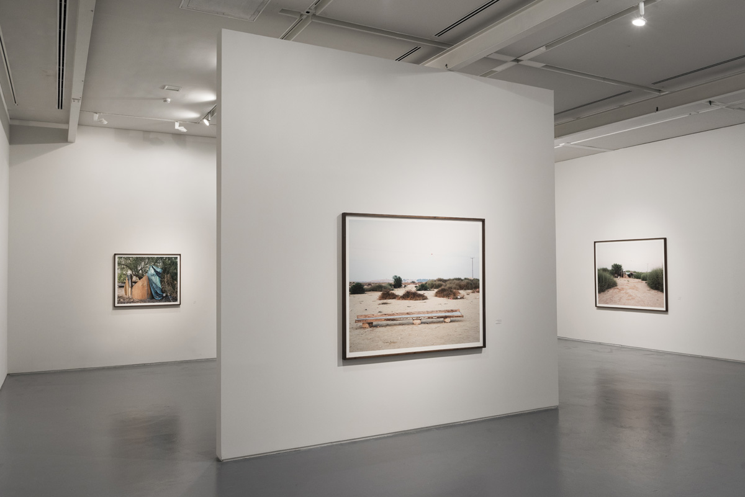
רון עמיר, מתוך התערוכה ״להעביר את הזמן בחולות״ במוזיאון ישראל. צילום: אלי פוזנר
Yuval:
לגמרי. מעניין אותי מהצד השני, איך הגיבו אליך האנשים שצילמת? והאם הם בכלל זכו לראות את התוצאה הסופית?
Ron:
במהלך התקופה שצילמתי בחולות, כל ביקור התחיל מחלוקה של צילומים לאנשים שביקשו שאצלם אותם או לחילופין ביקשו עותקים של צילומים מאלו שאני צילמתי לצרכי; כלומר, אלו שמוצגים ואחרים. במקביל לכל פרויקט שאני מצלם, אני תמיד מצלם גם צילומים מוזמנים וכאלו שמיועדים מראש לחלוקה בעבור המצולמים. בנוסף, וזה חשוב לי ביותר, אני תמיד מראה את ההתפתחות של הפרויקט למצולמים עצמם ולומד רבות מהאופן שהם מגיבים: יפה, מכוער, למה צילמת את זה, אתה יודע שפה זה נבנה כי… ועוד ועוד.
בערב הפתיחה, ובאופן ספונטני, אנשים שהכרתי מחולות הגיעו לפתיחה ונהיו המדריכים לכלל הציבור. יכולת לראות מישהו, סביבו קבוצת אנשים, והוא מסביר ומתאר ומפרש את הצילומים. השיתופיות של המצולמים, הרעיונות לצילומים שנובעים מהם והתגובות שלהם, הם כלי חשוב ואקוטי בארגז הכלים שלי
Yuval:
אני מניח שזה היה מראה די לא שגרתי במוזיאון…
Ron:
בהחלט
Yuval:
וביום חמישי נפתחת לך עוד תערוכה, פני הדברים, בגלריה חזי כהן
Ron:
כן. העבודות שיכללו בתערוכה הזו לקוחות מתוך פרויקטים שונים שעבדתי עליהם בשנים האחרונות. גם שם הנוכחות של המצולמים ואופן הופעתם בעבודות מהווים אחד מתוך מספר רבדים היוצרים חוט מקשר בתערוכה
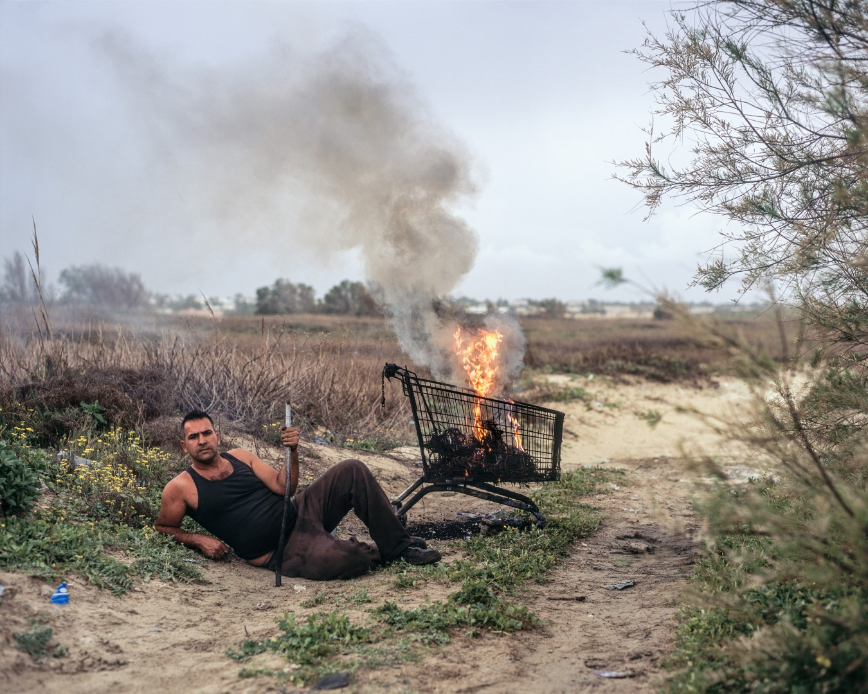
יוסי, 2010. מתוך התערוכה פני הדברים, גלריה חזי כהן
Yuval:
מה אם כך הדבר הכי חשוב לך שיקרה בתערוכה למבקר: שמה הוא יבין? ירגיש? יחווה? או כל דבר אחר
Ron:
אני מעוניין ליצור ספק אצל אנשים. אני מעוניין להפתיע, לגרום לאנשים לשאול שאלות ולדעת יותר
- מוזיאון ישראל
- נעם גל
- רון עמיר

תגובות
הוסיפו תגובה

הנקראים בפורטפוליו
  - 1
לילה קלינגר: רקמה היא מדיום מאוד אירוטי
    - Chat
    - אמנות
  - 2
קול קורא לתערוכות בנושא ״ריבוי״ בגלריה בנימין
    - אמנות
    - חדשות
  - 3
מה קורה // חביב קפצון
    - אמנות
  - 4
אבנר כץ 2020-1939
    - איור
    - אמנות
  - 5
בוגרים 2020 // המחלקה לעיצוב תכשיטים, שנקר
    - עיצוב
    - תכשיטים

